Denne rutinen skal benyttes dersom man skal registrere sykefravær etter maksdato, der ansatt er helt fraværende. Dersom ansatt fortsatt er 100 % sykemeldt etter maksdato, har ansatt ikke lengre rett til å få utbetalt lønn fra Helse Bergen.

**Dokumentasjonskrav**

Arbeidstaker som fortsatt er syk (helt eller delvis) etter maksdato, må legitimere at fraværet fortsatt har sin årsak i arbeidsuførhet/sykdom.

Sykefraværet må dokumenteres på en av følgende måter:

* Sykmeldingsattest med sannsynlig dato for gjeninntredelse i stillingen etter arbeidsavtalen
* Legeerklæring med sannsynlig dato for gjeninntredelse i stillingen etter arbeidsavtalen
* Kopi av vedtak om arbeidsavklaringspenger fra NAV
* Kopi av vedtak om ytelse fra KLP

For mer informasjon, se [Personalhåndboken](https://cp.compendia.no/helse-vest/helse-bergen-hf-personalhandbok/434157)

Sett stillingsprosent til 0, og permisjonsprosent til juridisk stillingsstørrelse den ansatte eier

Ansettelsestype settes til ‘Sykefravær etter maksdato’

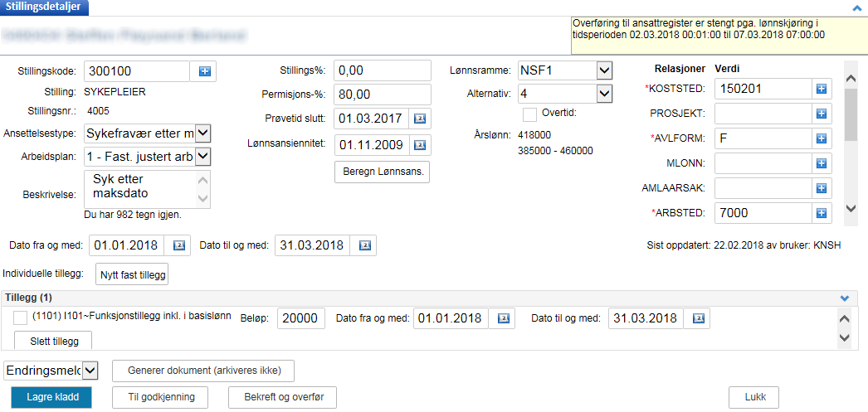

Skriv inn «Syk etter maksdato»

Fjern MLONN

Slett tillegg

Sett inn korrekt datointervall

**Dokumentasjon og overføring til UBW**



Bekreft og overfør til UBW

Generer Melding om endring.

Dokumentet vil overføres elektronisk fra Personalportalen til Elements